Классный час на тему:.
Новочеркасский электровозостроительный завод
в годы Великой Отечественной Войны.

Подготовила воспитатель-
учитель высшей категории
ГБОУ РО «Новочеркасская школа-интернат»
Бондаренко Надежда Ивановна

Все для фронта, все для победы!
Воскресенье, 22 июня 1941 года в Новочеркасск весть о начале войны пришла с дождем. Словно сама природа скорбела вместе с людьми, оплакивая предстоящие потери и горести. Мирная жизнь оборвалась, когда из репродукторов люди услышали весть о том, что растоптав все соглашения, без объявления войны, Гитлер бросил бронированные полчища на Советский Союз. Эти слова подвели черту под прошлой жизнью советских людей, разрушили привычный уклад жизни, перечеркнули надежды, разлучили с любимыми; но и проявили в людях удивительную силу и решительность, гнев к захватчикам и веру в завтрашний день. Преодолев растерянность первых часов, страна готовилась дать отпор врагу.
Сотни работников Новочеркасского паровозостроительного завода (НПЗ) были призваны в Красную Армию. Многие уходили добровольцами. Из 600 локомотивостроителей, ушедших на фронт, 226 отдали свои жизни за свободу и независимость нашей Родины.
Еще в 1938 году НПЗ был подчинен наркомату вооружений и стал «номерным заводом» (завод №352 НКВ). Его возглавил военный инженер, полковник артиллерии В.И.Баринов. В сжатые сроки шло перепрофилирование производства. С Пермского военного завода в Новочеркасск было завезено оборудование, прибыли специалисты – «пушкари». К концу 1938 года завод начал выпуск зенитных установок ЗУ-4 и 122-мм полевых пушек МЛ-19 и МЛ-22, а в мае 1939 года Красная Армия впервые испытала новочеркасские пушки, которые любовно называли "Аннушками".
К началу 1941 года на заводе №352 работало более 6 тысяч человек. Это были высококвалифицированные специалисты и разнорабочие. С первых же дней войны завод перешел на военный режим работы – 10-часовые смены, строжайшая дисциплина. В цехах НПЗ выпускали полевые пушки и вели ремонт техники, пришедшей с фронта, - танков, минометов, «самоходок». Потом завод был эвакуирован. Заводское оборудование грузили на железнодорожные платформы, рабочие с семьями ехали в «теплушках». Их ждал далекий Воткинск – завод №235, где за годы войны выпущено 52 тысячи противотанковых орудий разных калибров и миллион снарядов и авиабомб.
Всего же за годы войны на Воткинском предприятии было выпущено 52 тысячи противотанковых орудий разных калибров и миллион снарядов и авиабомб. А в Новочеркасске, на оставшемся оборудовании продолжался выпуск минометов, которые считались лучшими на фронте и «дали прикурить» немцам под Сталинградом. Две с лишним тысячи новочеркасских минометов спасли жизнь тысячам наших бойцов.

Центральная улица нашего микрорайона носит имя Ивана Клещева. До войны он работал арматурщиком и принимал участие в строительстве электровозостроительного завода. Когда началась война, он пошел воевать на фронт. Летом 1942 года Героя Советского Союза майора Ивана Клещёва назначили командиром 434-го истребительного авиаполка, вскоре преобразованного в Гвардейский. Его лётчики в тот год особо отличились в воздушных боях летом и осенью. Сражались они самоотверженно уже под Сталинградом. По 5 - 6 вылетов в день совершали и многие из боёв завершались победно. Только в сентябре истребители Клещёва уничтожили 53 вражеских самолёта. В последующие месяцы Гвардейцы сбили ещё много гитлеровцев. Но бесконечные воздушные схватки не обходились и без потерь с нашей стороны.
Однажды после напряжённого воздушного боя не вернулся с боевого задания и майор Клещёв. В неравном бою Иван Иванович сбил 2 самолёта, но и сам был подбит. Раненый, он всё же сумел выброситься с парашютом и приземлился у позиций наших войск. После непродолжительного лечения он вернулся в строй.

Из воспоминаний
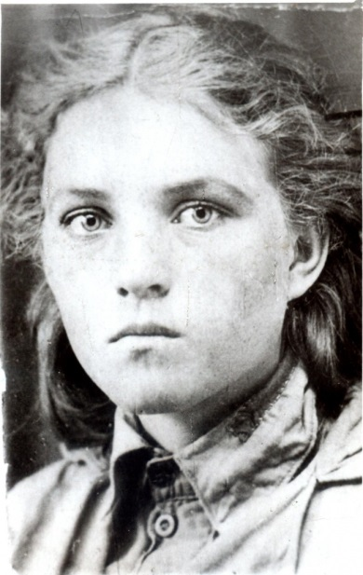
Ольга Филипповна Илларионова (труженица тыла, бывшая работница завода): «1 октября 1941 года наш первый эшелон тронулся на Урал. Как выехали мы - так начали немцы нас бомбить. Почти до самого Сталинграда нас всю дорогу бомбили, все время налетали. А на станции Двойной так бомбили, что горело все! Когда добрались до Воткинска, то всех работоспособных повели на завод устраивать работать, а матери остались с детьми. Мы приехали к выстроенным баракам с квартирами. Квартиры сделали большие, так как семьи были большие, по 12 - 14 человек селили на одну площадь – в одну квартиру. Детей, кто был повзрослей, устроили табельщицами. А взрослых, даже инвалидов, ставили за станки работать. В цехе в три этажа краны ходят, шум, гам, цех громадный. Я ученицей недели две побыла, выучилась работать. У пушки есть ствол, через который проходит снаряд, вот я и делала этот ствол. В этом стволе нарезается винтовая резьба. И вот эту винтовую резьбу в стволе для прохода снаряда, я и нарезала. Вначале мы делали пушки диаметром 45 мм, но мало мы на ней проработали, потому что она не пробивала броню у немецких танков. Поэтому быстренько переделали наше оборудование на производство пушек с диаметром 76 мм
Идет война народная
Враг наступал по всем направлениям. Еще в июле 41 года на заводе был сформирован отряд народного ополчения, комиссаром стал председатель профкома НПЗ М.Дегтярев, а командиром – главный инженер А.Кечеджи. И именно он 21 ноября 1941 года, после взятия Ростова, остановил продвижение немцев в районе хутора Мишкин. Бойцы истребительного батальона заставили отступить передовые части врага. Погибли сотни ополченцев. Среди них первостроитель НПЗ, один из первых комсомольских лидеров Новочеркасска Семен Лучина,легендарный Марат, как его называли. Подвиг новочеркасских ополченцев на 8 месяцев отсрочил оккупацию города. За это время паровозостроительный завод подготовили к эвакуации.
Летом 1942 года Новочеркасск был взят немецкими войсками, но полностью уничтожить завод врагу не удалось. Немцы наладили на нем ремонт своей техники, но заводчане не сдались. Они организовали группу сопротивления, и возглавил её Даниил Кезин, которая позже соединилась с подпольщиками, возглавляемыми Петром Даниловым, учителем школы №9. Ежеминутно рискуя жизнью, подпольщики вели агитацию среди рабочих, саботировали работу завода, распространяли сводки информбюро, осуществляли диверсии на дорогах. Благодаря этой группе,паровозостроительный завод был освобожден от захватчиков за три дня до того, как в город вошли наши части.8 февраля 1943 года группа подпольщиков обезвредила охрану завода и не дала немцам возможность при отступлении взорвать предприятие. Первый красный флаг взвился над Новочеркасским паровозостроительным заводом. А 13 февраля после 204 дней оккупации, Новочеркасск был освобождён!
Из воспоминаний
Антонина Викторовна Скоковая (бывшая работница завода): «Еще задолго до 13 февраля мы почувствовали, что у фашистов, которые расположились в Соцгороде, что-то случилось. Они стали быстро собираться. Появились белые замаскированные машины. Только и слышно было: «Сталинград, Сталинград…». Мы все время прислушивались, с надеждой смотрели на небо, не появятся ли наши самолеты? Хотя бы скорее пришли наши! Все яснее и яснее слышался гул орудий. И вот на рассвете 13 февраля все стихло. Мы вылезли из подвала и вдруг увидели, что навстречу идет наш советскй солдат. Что было в эту минуту! Слезы, радость, рукопожатия, возгласы, приветствия были слышны повсюду... Тут же, не сговариваясь, люди пошли к заводу. Настроение было такое, что хоть сию минуту бы в цеха и за дело. В этот день мы впервые после долгих месяцев оккупации посмотрели друг на друга, осмотрелись вокруг. Такое впечатление было, что взошло очень яркое солнце».

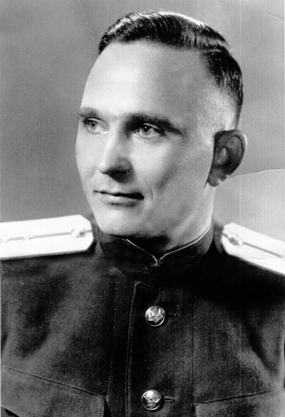
Александр Федорович Вологин (участник освобождения Новочеркасска, бывший директор Дворца культуры НЭВЗа): «Особенно запомнились дома в Соцгороде, смотревшие пустыми глазницами окон. Но настроение было радостным, люди выходили из своих квартир на улицу, не оглядываясь, не боясь. Общую радостную картину дополняли мальчишки. Теперь им нечего было бояться. Они высыпали на улицу, как воробьи, не отходили от здания школы, в которой расположился наш полк. Все им было интересно. Как молоды мы были тогда! Мне - 20 лет. Но за плечами уже был не один десяток километров тяжелого фронта».
И снова бой, кровавый бой
Из воспоминаний
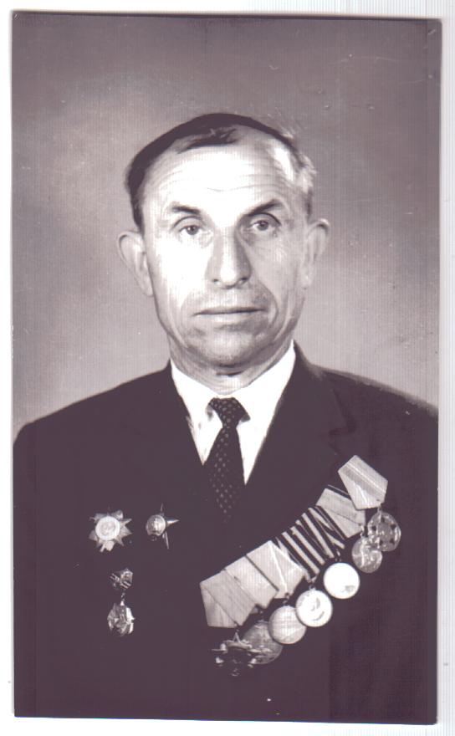
Иван Ильич Придворов (бывший работник завода): «Шел суровый 1942 год. Враг двигался на Сталинград. Перед бойцами Донского фронт стояла задача – перерезать врагу путь на Сталинград. Для этого нужно было форсировать Дон и прорвать оборону противника, продвинуться в сторону дороги. Поздно ночью началась переправа. Немцы даже не подозревали, что здесь Дон особенно широкий. Тем более неожиданным было наше появление на берегу в самом тылу противника. Я служил в артиллерии. Воспользовавшись паникой фашистов, советские бойцы прорвали оборону и продвинулись на 8 километров в сторону дороги, захватили ее. Но положение было очень серьезным: С трех сторон наши части были окружены врагом, а позади – Дон. Первый день прошел без особых происшествий. Враг угрожал сбросить наши части в Дон. Все чувствовали, что предстоит жаркий бой, и готовились к нему. А утром все началось. Гитлеровцы бросили авиацию. Налет длился 4 часа, и сразу после этого на горизонте показались танки. Их около 70, а у нас - семь артиллеристских орудий. В самом начале боя погиб командир нашего орудия, и командование принял на себя я. Все ближе и ближе подходили танки. Справа по ним ударила батарея из пяти орудий, и сразу запылало несколько вражеских машин. Фашисты насели на правый фланг, решив уничтожить батарею. Один за другим пылали танки. Были потери и среди артиллеристов. Умолкли одно за другим три орудия, а враг все наседал. Наконец, враг отступил, оставив на поле сражения 18 подбитых машин. Победа была достигнута ценой жизни многих товарищей. Но задание было выполнено…»
Этот День Победы!
Как ждали этого дня. Еще тогда 22 июня 41 года, когда обрушилась на страну весть – война люди верили – придет день победы. Но дорога к нему была длинной. Долгих 1418 дней и ночей шли солдаты и офицеры, приближая день Победы
Парад Победы на Красной площади в 1945 году стал яркой завершающей точкой в Великой Отечественной войне. Из Берлина привезли Красное знамя, которое было водружено над Рейхстагом, а также боевые знамена немецко-фашистских войск, захваченные в сражениях советскими войсками. В парадном строю были достойные представители фронтов, армий, дивизий и полков. Бросив к Мавзолею штандарты поверженных фашистских дивизий, утвердили величие народа и мощь славных Вооруженных Сил. И среди воинов, шагавших по брусчатке Красной площади,были и те, кто потом ударно трудился на НЭВЗе.
Памятник воинам, погибшим на фронтах Великой Отечественной войны установлен в парке ДК НЭВЗ. Расположен по правую сторону от центральной аллеи, по пути от заводоуправления к ДК НЭВЗ . Представляет собой стелу, облицованную плиткой. В верхней части её размещён орден "Великой Отечественной войны", ниже - дубовая ветвь и 1941 - 1945 гг. В центре надпись: "Вспомним их всех поимённо, вспомним их сердцем своим! Вечная слава воинам павшим в боях за свободу и независимость нашей Родины. Внизу по периметру мемориала расположены мемориальные плиты с именами погибших воинов. Весной 1975 года комсомольцы НЭВЗа устраивали в парке субботники – готовили площадку для памятника в честь 30-летия Победы. Инициаторами, создания которого выступили работники инструментального цеха, предложившие в нерабочее время работать, собирая деньги на памятник. Этот почин поддержали все заводчане. Работали дружно, с энтузиазмом.
И вот 8 мая 1975 года собрались ветераны, работники завода, школьники на торжественный митинг. Окутанный белым полотнищем вознесся в небо обелиск. Застыли в почетном карауле солдаты .
Обращаясь к собравшимся, директор НЭВЗа, Герой Социалистического Труда Г.А. Бердичевский сказал: «Мы помним всех, кто погиб, защищая Родину. Секретаря комсомольской организации завода Анатолия Горобца, обрубщика Никиту Завалко, термиста Василия Рыжова, токаря Григория Кононова, литейщика Александра Герасимова, Героя Советского Союза Ивана Клещева и многих других, отдавших свои жизни и геройски погибших. Светлая память о них будет вечно храниться в наших сердцах».
Право открытия памятника было предоставлено участникам Парада Победы Н.Ф.Овчинникову и М.П.Мясищеву. И вот спадает ткань, и все замирают в минуте молчания, читая печальные слова: «Вспомним всех поименно, вспомним их сердцем своим…»
Летят года, но по-прежнему к обелиску в заводском парке приходят с цветами и словами благодарности потомки тех, кто отстоял свободу и независимость нашей Родины, кто подарил нам жизнь. Встречаются у обелиска ветераны,убеленные сединами, выстрадавшие победу за каждую пядь родной земли, спасшие мир от фашизма. Они помнят каждый день той войны. В глубоких складочках морщин блестят слезы. Они похожи на капельки росы в лепестках алых гвоздик, согревающих холодный камень обелиска.
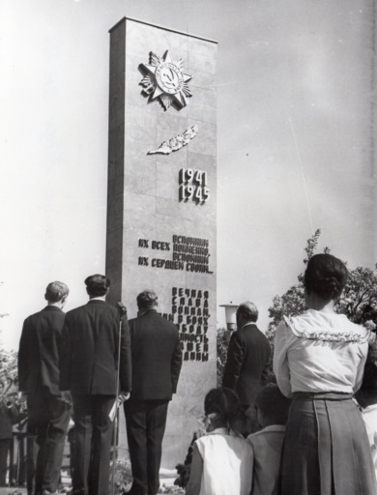
.

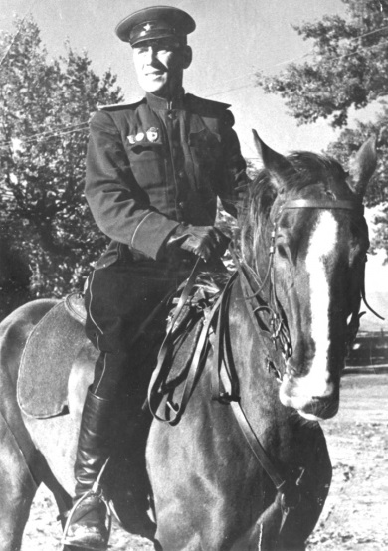
.
Даешь новочеркасский электровоз!
Отзвучали залпы Великой Победы. Страна залечивала раны, нанесенные жестокой кровопролитной войной, восстанавливала разрушенное народное хозяйство. А это требовало увеличения пропускной способности железных дорог. Значительно возросли объемы перевозок, но паровозы с этой задачей не справлялись. Необходим был перевод магистралей на электрическую тягу и, следовательно, производство электровозов повышенной мощности.
Народным Комиссариатом электрической промышленности было принято решение - строить электровозы в Новочеркасске! 24 ноября 1945 года Новочеркасский Паровозстрой стал НЭВЗом. Директором назначили Б.А.Баштеева, главным инженером – Б.А.Прибса, главным конструктором – Б.В.Суслова, а экономистом – С.Б.Кулешова.
Строили новые корпуса, устанавливали новое оборудование, а главное – готовили кадры! В 1946 году открылся электромеханический техникум – заводу нужны грамотные рабочие и техники. Со всего Советского Союза в Новочеркасск приезжали специалисты - так создавался костяк славного трудового коллектива НЭВЗа. На заводе работали 2500 человек, каждый четвертый – ударник или стахановец.
В цехе, название которого звучало еще непривычно – электровозосборочный, появился корпус электровоза ВЛ22М с №185, который начали делать на заводе «Динамо» в самом начале войны. И вот уже новочеркасские специалисты доводят его «до ума». Все в диковинку - высоковольтное оборудование, множество приборов и аппаратов И множество технических вопросов, на которые с готовностью отвечали представители московского завода.
В конце апреля 1947 года был выпущен первый Новочеркасский электровоз. Так начиналась новая страница истории завода.


